Reporte Técnico de Actividades Práctico-Experimentales Nro. 001

Datos de Identificación del Estudiante y la Práctica
Nombre del estudiante | Daniel Sebastián Reátegui Vélez
Asignatura | Teoría de la Programación
Ciclo | 1 A
Unidad | 1
Resultado de aprendizaje de la unidad | Identifica los conceptos fundamentales de la teoría de la programación, bajo los principios de solidaridad, transparencia, responsabilidad y honestidad.
Práctica Nro. | 002
Título de la Práctica | Primer acercamiento a la construcción de algoritmos con estructuras secuenciales Fase 1 - diagrama de flujo
Nombre del Docente | José Oswaldo Guaman Quinche
Fecha | Jueves 8 de octubre del 2026  Viernes 9 de octubre del 2026
Horario | Jueves, 12h30 – 13h30  Viernes, 09h30 - 11h30
Lugar | Aula física asignada al paralelo
Tiempo planificado en el Sílabo | - horas

Objetivo(s) de la Práctica
- Familiarizar al estudiante en la creación de algoritmos en diagramas de flujo y pseudocódigo aplicando estructuras secuenciales básicas.

Materiales, Reactivos, Equipos y Herramientas
- Computador personal con sistema operativo Windows.
- Material de apoyo en el Entorno Virtual de Aprendizaje (EVA). FEIRNNR - Carrera de Computación.
- Editores de texto (Word, Google Docs u otros) para la elaboración del informe técnico en formato PDF.
- Conexión a internet estable para acceder a recursos digitales y software en línea.
- Lenguaje de programación: Según los contenidos de la unidad.
- Herramientas de algoritmos en Diagrama de Flujo: Draw.io.

Procedimiento / Metodología Ejecutada
Metodología de aprendizaje: aprendizaje basado en problemas
Inicio
- Presentación del objetivo de la práctica.
Contextualización del problema: Un computador tiene diferentes tipos de archivos:

  - Documentos.
  - Imágenes.
  - Videos.
  - Programas.

Solicitar la cantidad de archivos y el tamaño promedio de cada categoría en MB.
Calcular:
    - Espacio ocupado por documentos.
    - Espacio ocupado por imágenes.
    - Espacio ocupado por videos.
    - Espacio ocupado por programas.
    - Espacio total utilizado.
    - Espacio total en GB.
    - Porcentaje de almacenamiento utilizado.
    - Datos adicionales:
    - Capacidad del disco en GB

- Fórmulas:

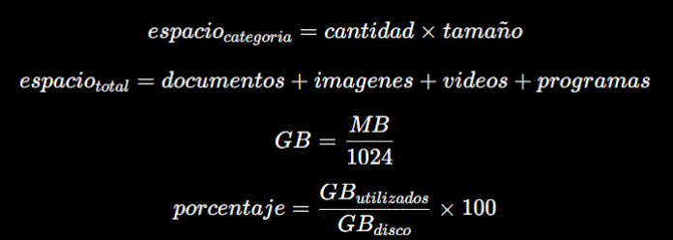
Desarrollo
La solución del problema se desarrollará mediante el diseño y construcción de un algoritmo secuencial. Para ello, se seguirán los siguientes pasos:
Fase 1:
- Análisis del problema: identificar datos de entrada, proceso y resultados esperados.
- Diseño de la solución: organizar la secuencia lógica de instrucciones en un Diagrama de flujo para resolver el problema.

Documentación:
- Elaborar el REPORTE TÉCNICO en PDF con evidencias del trabajo realizado.
Cierre
- Socialización de los resultados obtenidos.
- Retroalimentación docente sobre los aciertos y aspectos a mejorar en el diseño del algoritmo.

Resultados

5.1. Fase 1:

Análisis del problema: identificar datos de entrada, proceso y resultados
esperados

- Datos de entrada:

Cantidad y tamaño documentos en MB
Cantidad y tamaño imágenes en MB
Cantidad y tamaño videos en MB
Cantidad y tamaño programas en MB
Capacidad del disco en GB

- Proceso

Espacio ocupado por documentos.
Espacio ocupado por imágenes.
Espacio ocupado por videos.
Espacio ocupado por programas.
Espacio total utilizado.
Espacio total en GB.

- Datos de salida:

Espacio total de archivos
Espacio en GB
Porcentaje de almacenamiento utilizado.

Diseño de la solución: organizar la secuencia lógica de instrucciones en un
diagrama de flujo para resolver el problema.

Figura 1:
Diagrama de flujo del algoritmo presentado
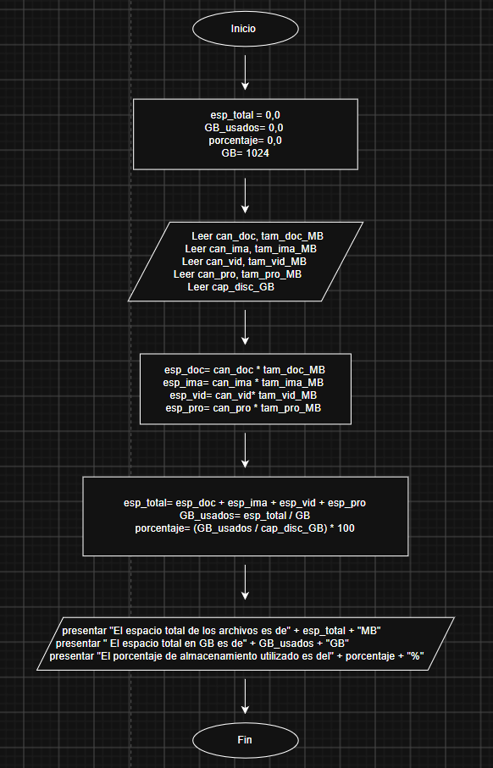

5.2. Fase 2:
1. Construcción del algoritmo: implementar la solución en Pseudocódigo
utilizando estructuras secuenciales.

Pseudocódigo:

Inicio
esp_total = 0,0;
GB_usados= 0,0;
porcentaje= 0,0;
GB= 1024;

Leer can_doc, tam_doc_MB;
Leer can_ima, tam_ima_MB;
Leer can_vid, tam_vid_MB;
Leer can_pro, tam_pro_MB;
Leer cap_disc_GB;

esp_doc= can_doc * tam_doc_MB;
esp_ima= can_ima * tam_ima_MB;
esp_vid= can_vid* tam_vid_MB;
esp_pro= can_pro * tam_pro_MB;
esp_total= esp_doc + esp_ima + esp_vid + esp_pro;
GB_usados= esp_total / GB;
porcentaje= (GB_usados / cap_disc_GB) * 100;

Presentar "El espacio total de los archivos es de" + esp_total + "MB";
Presentar " El espacio total en GB es de" + GB_usados + "GB";
Presentar "El porcentaje de almacenamiento utilizado es del" + porcentaje + "%");

Fin

Prueba de escritorio:
Tabla 1:
Prueba de escritorio
Archivos | Cantidad | Tamaño | Resultado
Documentos | 21 | 24.6 | 516.6
Imágenes | 23 | 38.1 | 876.3
Videos | 75 | 170.0 | 12750.0
Programas | 16 | 503.4 | 8054.4
Tabla 2:
Prueba de escritorio
Espacio todos los archivos en MB | Espacio en GB | Capacidad del disco en GB | Porcentaje
22197.3 MB | 21.678 GB | 120

Preguntas de Control:

● ¿Cuáles son los datos de entrada, el proceso y la salida en el problema?

Los datos de entrada son la cantidad de los documentos, de las imágenes, de los videos y de los programas, así como el tamaño de cada uno, y la capacidad del disco en GB.
Los datos del proceso son el espacio ocupado por todos los archivos en conjunto (Documentos, imágenes, videos y programas), el espacio total en GB que fue ocupado del disco y el porcentaje utilizado.
Los datos de salida son el espacio total de los archivos en MB, el espacio total utilizado en GB, y el porcentaje en el disco que fue utilizado.

● ¿Cuál es la diferencia entre el pseudocódigo y el diagrama de flujo en los
algoritmos?

La diferencia se centra en la forma en como se construye cada uno. El diagrama de flujo se centra en la representación visual de código la cual está hecha con figuras (principalmente óvalos, paralelogramos, rectángulos y rombos) y flechas.
Mientras que el pseudocódigo se centra en la escritura del código en lenguaje natural la cual es más comprensible para las personas al igual que el diagrama de flujo.
● ¿Qué permite verificar la prueba de escritorio en un algoritmo secuencial?

La prueba de escritorio permite verificar que el algoritmo tenga coherencia, lógica y validez antes de empezarlo a escribir en el lenguaje de programación.

Bibliografía
No se realizaron consultas externas.

